**NARUČITELJ:**

**GRAD KRIŽEVCI**

**I.Z. Dijankovečkog 12**

**48260 Križevci**

**PROJEKTNI ZADATAK**

**Izrada glavnog projekta za rekonstrukciju zgrade Gradske uprave u interpretacijski centar kulturne baštine s ishođenjem građevinske dozvole**

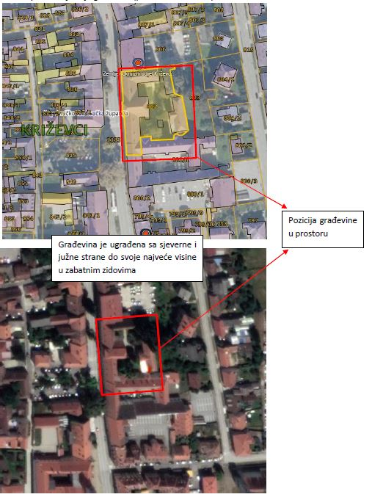

1. **OPĆI PODACI**

Predmet Projektnog zadatkaje izradaprojekta **rekonstrukcije zgrade Gradske uprave u interpretacijski centar kulturne baštine.**

Zgrada Gradske uprave Križevci (k.č.br. 802, k.o. Križevci) na adresi Ulica Ivana Zakmardija Dijankovečkog 12 za rekonstrukciju nalazi se u Koprivničko-križevačkoj županiji te se nalazi u urbanom dijelu grada Križevci, unutar sustava zaštićene kulturno – povijesne cjeline grada (RZG-0742-1985.), no bez stupnja pojedinačne zaštite.

Zgrada Gradske uprave je u nekoliko faza građena od sredine 18. do sredine 19. stoljeća. Namjena zgrade je javna, a trenutno se koristi u skladu s namjenom (Gradska uprava). Zgrada je uredno održavana, no unatoč tome određeni su konstruktivni elementi s obzirom na njihovu starost dotrajali, posebice vezivni materijal ziđa (žbuka) koja je izgubila svoja prvotna svojstva, stoga je potrebna rekonstrukcija.

Građevina je sanirana nakon potresa u vidu sanacije oštećenih dijelova zidova i stropova. Prema dostupnim podacima o konstrukciji srednja površina tlocrta iznosi cca 920 m2, a srednja visina etaže cca 4m.



Zgrada Gradske uprave Križevci

Predmetna građevina ima povoljan geografski i društveni položaj.

Osnovni cilj Projekta je rekonstrukcija zgrade Gradske uprave u interpretacijski centar kulturne baštine, u skladu s idejnim rješenjem, poboljšanje energetske učinkovitosti u rasponu od 30 – 50% (srednja renovacija), primjena obnovljivih izvora energije, smanjenje emisije CO2, pristupačnost za osobe s invaliditetom, konstrukcijska obnova, očuvanje i afirmacija graditeljskog nasljeđa.

1. **PROJEKTNA DOKUMENTACIJA**

Glavni projekt za ishođenje građevinske dozvole mora sadržavati sljedeće projekte:

1. arhitektonski projekt

2. projekt konstrukcije

3. fiziku zgrade – uštedu toplinske energije i toplinska zaštita

4. elektro projekt jake i slabe struje, zaštita od munje

5. projekt vatrodojave

6. strojarski projekt grijanja, hlađenja, ventilacije, vode i odvodnje

7. projekt dizala

Glavni projekt za ishođenje građevinske dozvole mora sadržavati sljedeće elaborate:

1. elaborat zaštite od požara

2. elaborat zaštite na radu

Osim navedenih projekata ponuđač je dužan dostaviti i troškovnike svih radova sa procjenom jediničnih cijena te ishoditi građevinsku dozvolu.

Investitor osigurava idejno rješenje, arhitektonski snimak postojećeg stanja, energetski elaborat, geodetski snimak postojećeg stanja.

1. **ROK IZRADE I OPSEG ISPORUKE**

Rok za izradu glavnog projekta je 3 mjeseca od dana obostranog potpisa Ugovora.